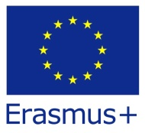

OPEN DAY
Portugalia-Porto-Paredes
I mobilność projektu
"GAMES"

Realizacja projektu
na platformie eTwinning
bit.ly/2JrqTIkb

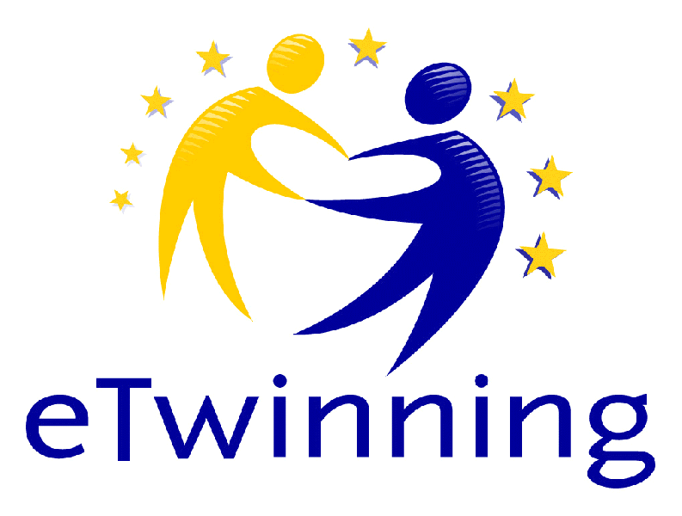

Holapex
https://holapex.com/
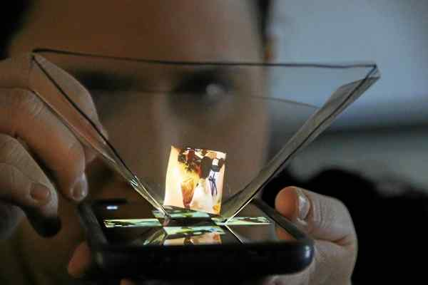
Anatomy 4D
https://www.4danatomy.com/
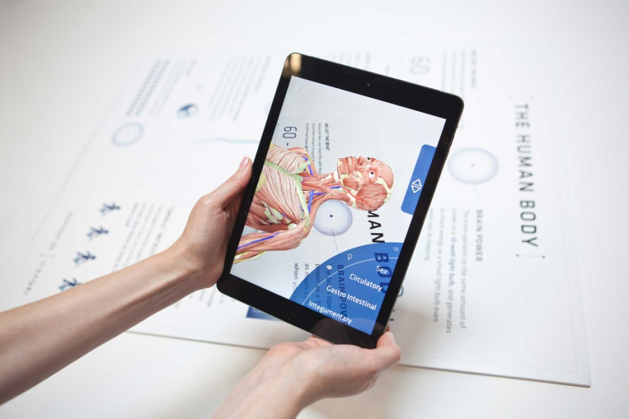
Quiver
http://www.quivervision.com/
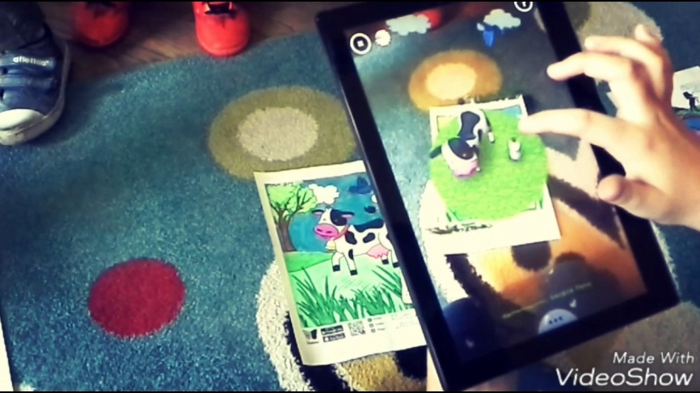

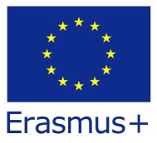

OPEN DAY
Portugalia-Porto-Paredes
I mobilność projektu
"GAMES"

Realizacja projektu
na platformie eTwinning
bit.ly/2JrqTIkb

Holapex
https://holapex.com/
Anatomy 4D
https://www.4danatomy.com/
Quiver
http://www.quivervision.com/

OPEN DAY
Portugalia-Porto-Paredes
I mobilność projektu
"GAMES"

Realizacja projektu
na platformie eTwinning
bit.ly/2JrqTIkb

Holapex
https://holapex.com/
Anatomy 4D
https://www.4danatomy.com/
Quiver
http://www.quivervision.com/

